**HỒ SƠ XIN VIỆC**

**THÔNG TIN CÁ NHÂN**

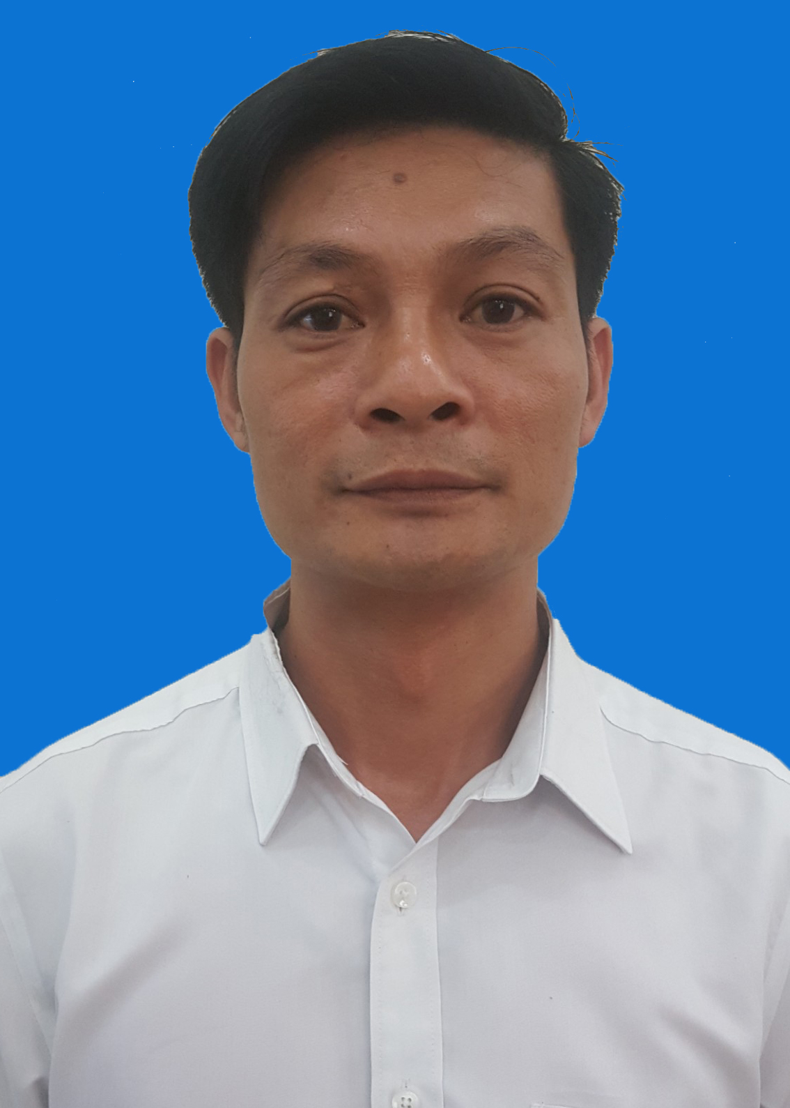

Họ và tên: Trần Đình Thi

Ngày sinh: 07/05/1981.

Địa chỉ:  Hẻm 02 SămB’răm, phường Ea Tam, Tp Buôn Ma Thuột, Tỉnh Đak Lak.

Di động: 091. 345. 90.90

**KINH NGHIỆM LÀM VIỆC**

**2016 – 2018 , Giám Đốc (giám đốc Trung tâm mua sắm Nguyễn Kim Phan Thiết Chi nhánh công ty CPTM Nguyễn Kim)**

* Quản lý Kinh doanh Ngành hàng Điện máy, dịch vụ chăm sóc khách hàng, bộ phận kho bãi, bộ phận kế toán, hành chánh nhân sự.
* Liên lạc và thương lượng với khách hàng về các hợp đồng mua bán điện máy, tổ chức họi họp, đàm phán thương lượng với các doanh nghiệp.
* Tổ chức sự kiện nhằm phục vụ cho kinh doanh.
* Xây dựng các chương trình bán hàng và chăm sóc khách hàng.
* Đào tạo và quản lý đội ngũ nhân viên tại văn phòng để đảm bảo hiệu quả công việc tốt
* Giám sát và đánh giá hiệu quả làm việc của nhân viên

**2012 - 2016: Trưởng phòng Dịch vụ & Chăm sóc khách hàng(Trung tâm mua sắm Nguyễn Kim Buôn Ma Thuột)**

* Quản lý dịch vụ kỹ thuật và chăm sóc khách hàng trước và sau bán hàng, Giám sát bảo hành cho khách hàng.
* Quản lý tòa nhà, sửa chữa xây dựng và cải tạo.
* Phụ trách ngoại giao và đối ngoại cho công ty.
* Quản lý khách thuê
* Đào tạo và quản lý đội ngũ nhân viên tại văn phòng để đảm bảo hiệu quả công việc tốt
* Tổng hợp và nộp các báo cáo (Hệ thống thông tin quản lý) và các báo cáo hàng tháng cho Giám đốc Trung tâm.

**008 - 2011: Phó Giám đốc Quản lý kinh doanh( Phó giám đốc công ty cổ phần Đại Phát Ban Mê)**

* Xây dựng kế hoạch kinh doanh, phát triển và kế hoạch marketing cho công ty
* Quản lý đội ngũ nhân viên sale và Marketing.

**2002 - 2008: Trưởng phòng kỹ thuật( Công ty TNHH MTV Kim Bình)**

* Cung cấp các thiết bị vi tính , thiết bị văn phòng cho các công ty, trường học bệnh viện…
* Phụ trách kỹ thuật sữa chữa máy vi tính thiết bị văn phòngcho khách hàng.
* Phụ trách thi công và quản lý các dự án thi công về phòng cháy chữa cháy

**HỌC VẤN**

Cử nhân công nghệ thông tin, Đại học khoa học huế.

Cử nhân Kinh tế, Đại học Tây Nguyên

Các khóa học ngắn hạn:

- Chứng chỉ A Ngoại ngữ (Tiếng Anh)

- Chứng chỉ nghiệp vụ sư phạm

- Chứng chỉ: quản lý chất lượng đo lường khí dầu mỏ hóa lỏng.

- Giấy chứng nhận Intermediate Management (Nguyễn Kim Trade ding)

- Giấy chứng nhận giảng viên nội bộ (Nguyễn Kim Trade ding)

**KỸ NĂNG**

- Sử dụng thành thạo Microsoft Word, Excel, Power Point

- Tiếng Anh giao tiếp cơ bản

- Kỹ năng giao tiếp và thương lượng tốt

- Kỹ năng lãnh đạo tốt

- Có khả năng làm việc dưới áp lực cao